MANUAL DE UTILIZARE

Generator diesel
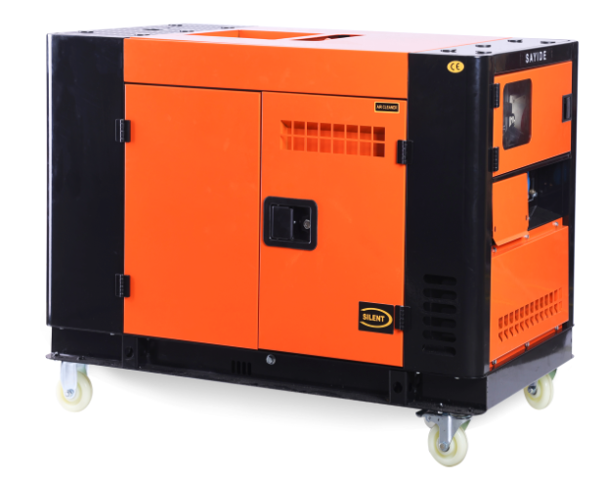
PREFAȚĂ
Acest manual de operare vă va arăta cum să operați și să întrețineți corect grupul dumneavoastră generator diesel. Vă rugăm să citiți acest manual înainte de a utiliza grupul generator pentru a asigura o operare corectă. Urmați instrucțiunile pentru a menține grupul generator în cea mai bună stare de funcționare și pentru a-i prelungi durata de viață.
Dacă aveți comentarii sau probleme, vă rugăm să contactați compania noastră de vânzări sau agentul autorizat.
Acest manual tratează aspectele generale ale grupului generator diesel. Cu toate acestea, manualul poate varia odată cu dezvoltarea produselor în viitor. Vă rugăm să acordați o atenție deosebită avertismentelor și precauțiilor.
ATENTIE Indică faptul că vor rezulta vătămări corporale grave sau chiar decesul dacă instrucțiunile nu sunt urmate.
ATENTIE Indică faptul că vor rezulta vătămări corporale grave sau daune echipamentului dacă instrucțiunile nu sunt urmate.
Grupul nostru generator diesel va satisface cerințele dumneavoastră dacă îl operați conform instrucțiunilor din manual. În caz contrar, vor rezulta vătămări corporale grave și daune ale echipamentului. Prin urmare, reconfirmăm că trebuie să citiți și să înțelegeți acest manual înainte de a opera grupul generator.
Informații de Siguranță
AVERTISMENT
PENTRU A PREVENI INCENDIILE
- Nu adăugați niciodată combustibil în rezervor în timp ce motorul funcționează.
- Ștergeți combustibilul vărsat cu o cârpă curată. Țineți explozibilii și alte produse inflamabile departe de grupul generator.
- Pentru a preveni incendiile și pentru a asigura o ventilație adecvată, mențineți grupul generator la cel puțin un metru distanță de clădiri și alte echipamente în timpul funcționării.
- Operați grupul generator pe o suprafață plană.
- Nu introduceți grupul generator în interior în timp ce motorul este fierbinte.
PENTRU A PREVENI INHALAREA GAZELOR DE EȘAPAMENT
- Gazele de eșapament conțin monoxid de carbon otrăvitor, care este dăunător sănătății.
- Nu utilizați niciodată grupul generator în locuri închise sau slab ventilate.
- Dacă este necesar să porniți grupul generator în interior, asigurați-vă că oferiți o ventilație adecvată.
AVEȚI GRIJĂ SĂ NU VĂ OPĂRIȚI
- Toba de eșapament și corpul motorului sunt foarte fierbinți în timpul funcționării motorului sau imediat după aceea; nu atingeți aceste piese pentru a preveni opărirea.
ȘOCURI ELECTRICE, SCURTCIRCUITE
- Pentru a evita șocurile electrice sau scurtcircuitele, nu atingeți grupul generator când aveți mâinile ude.
- Acest grup generator nu este impermeabil, deci nu trebuie utilizat într-un loc expus ploii, zăpezii sau stropilor de apă. Utilizarea grupului generator într-un loc umed poate provoca scurtcircuite și șocuri electrice în timpul funcționării.
- Grupul generator trebuie să fie legat la pământ pentru a preveni șocurile electrice de la aparatele defecte. Conectați un cablu gros între borna de împământare a grupului generator și o sursă externă de împământare.
- Nu conectați unelte sau alte aparate la grupul generator înainte de a-l porni. Dacă echipamentul este atașat, pornirea generatorului poate provoca mișcări bruște ale echipamentului și poate duce la vătămări și accidente. Asigurați-vă că deconectați orice aparat de la grupul generator înainte de pornire.
ATENTIE
- Majoritatea motoarelor de aparate necesită mai mult decât puterea nominală pentru pornire.
- Nu depășiți limita de curent specificată pentru nicio priză.
- Nu conectați grupul generator la un circuit casnic. Acest lucru ar putea cauza daune grupului generator și aparatelor electrice din casă.

LA ÎNCĂRCAREA BATERIEI
- Electrolitul bateriei conține acid sulfuric. Protejați-vă ochii, pielea și hainele. În caz de contact, clătiți abundent cu apă și solicitați imediat asistență medicală, mai ales dacă vă sunt afectați ochii.
- Bateriile generează hidrogen gazos, care poate fi foarte exploziv. Nu fumați și nu permiteți flăcări sau scântei în apropierea unei baterii, în special în timpul încărcării.
- Încărcați bateria într-un loc complet ventilat.

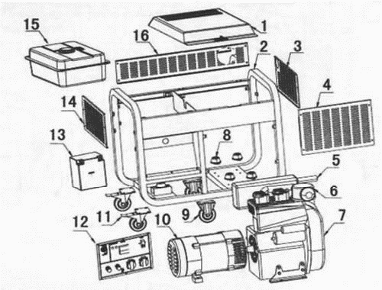
1. Componentele de Asamblare ale Grupului Generator

Articol | Descriere | Cantitate
1 | Capac superior | 1
2 | Cadru | 1
3 | Capac lateral motor | 1
4 | Capac frontal | 1
5 | Ansamblu tobă de eșapament | 1
6 | Ansamblu filtru de aer | 1
7 | Motor | 1
8 | Amortizor de șoc | 4
9 | Roată cu blocare | 2
10 | Alternator | 1
11 | Roată | 2
12 | Panou de control | 1
13 | Baterie | 1
14 | Capac lateral motor | 1
15 | Rezervor de combustibil | 1
16 | Capac spate | 1

2. Pregătirea pentru Pornire
2.1 Selecția și utilizarea combustibilului
Selecția combustibilului
- Utilizați numai motorină ușoară, care este cea mai potrivită pentru motor.
Țineți praful și apa departe de combustibil
- Când umpleți rezervorul de combustibil din butoaie, asigurați-vă că nu se amestecă praf sau apă în combustibil. Altfel, vor rezulta probleme grave la pompa de injecție și la duze.
ATENTIE
- Realimentați într-o zonă bine ventilată, cu motorul oprit.
- Nu fumați și nu permiteți flăcări sau scântei în zona unde se realimentează motorul sau unde este depozitat combustibilul.
- Nu umpleți excesiv rezervorul; asigurați-vă că bușonul de umplere este bine închis după realimentare.
- Aveți grijă să nu vărsați combustibil la realimentare. Dacă se varsă combustibil, asigurați-vă că zona este uscată înainte de a porni motorul.
2.2 Verificați și completați uleiul
ATENTIE
- Verificați întotdeauna nivelul uleiului cu grupul generator pe o suprafață plană înainte de pornire și completați dacă este necesar.
- Motorul poate fi deteriorat dacă funcționează cu ulei insuficient. De asemenea, este periculos să completați cu prea mult ulei de motor, deoarece poate fi cauzată o creștere bruscă a turației motorului prin arderea acestuia.
PRECAUȚIE
- Seria noastră de generatoare diesel este echipată cu un sistem de alarmă pentru nivel scăzut de ulei.
- Acest sistem va opri automat motorul atunci când nivelul uleiului scade sub nivelul inferior.
- Acest lucru previne accidente precum griparea lagărelor etc.
Selectați cel mai potrivit ulei
- Este foarte important să selectați uleiul potrivit pentru a menține performanța și durata de viață a grupului generator. Dacă se utilizează un ulei de calitate inferioară sau dacă uleiul nu este înlocuit periodic, riscul de gripare a pistonului, blocare a segmenților și uzură accelerată a cămășii cilindrului, a lagărelor și a altor componente mobile va crește semnificativ. Astfel, durata de viață a grupului generator va fi scurtată.
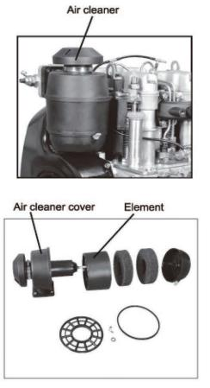
- Recomandăm ulei CC/CD clasificat de API. Alegeți uleiul cu vâscozitatea potrivită în funcție de temperatura ambientală locală.
2.3 Verificați filtrul de aer
- Deșurubați piulița fluture, scoateți capacul filtrului de aer și scoateți elementul.
ATENTIE
- Nu spălați elementul cu detergent.
- Înlocuiți elementul atunci când puterea sa scade sau se observă o culoare necorespunzătoare a gazelor de eșapament.
- Nu porniți niciodată grupul generator fără element, altfel va rezulta o uzură rapidă a motorului.
- Reatașați capacul filtrului de aer și înșurubați piulița fluture.

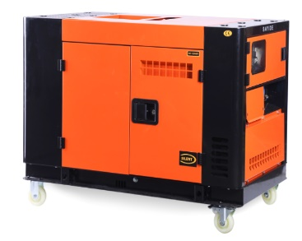
2.4 Cum se deschid ușa și capacele carcasei generatorului silențios
- Rotiți maneta în sensul acelor de ceasornic și deschideți ușa carcasei pentru inspecția zilnică.
- Slăbiți șurubul capacului portului de verificare a filtrului de aer pentru a verifica filtrul de aer.
- Deșurubați piulița fluture pentru a deschide capacul duzei, apoi verificați duza.

2.5 Funcționarea în perioada de rodaj
Primele 20 de ore reprezintă perioada de rodaj a motorului. Operatorul trebuie să respecte următoarele puncte:
- Încălziți motorul timp de 5 minute după pornirea inițială.
- Rulați motorul la turație redusă și fără sarcină înainte ca motorul să se încălzească.
- Evitați aplicarea de sarcini grele în timpul perioadei de rodaj. Recomandăm rularea motorului la 3000 rot/min cu 50% sarcină în perioada de rodaj.
- Înlocuiți uleiul la timp.
- Înlocuiți uleiul în timp ce motorul este cald, după 20 de ore de funcționare; uleiul vechi va fi drenat complet.
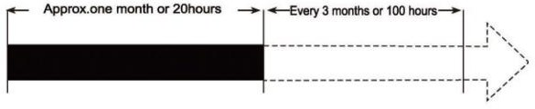
3. Pornirea Grupului Generator
ATENTIE
- NU conectați unelte sau alte aparate la grupul generator înainte de pornire.
- Deschideți robinetul de combustibil și umpleți cu combustibil.
- Eliberați mâinile de pe comutatorul de pornire după ce motorul a pornit, iar comutatorul va reveni automat în poziția "ON".
- Pornirea durează 10 secunde; dacă motorul nu pornește după 10 secunde, vă rugăm să așteptați 15 secunde pentru a încerca din nou.
ATENTIE
- Acționarea demarorului pentru o perioadă lungă de timp poate consuma bateria sau chiar o poate distruge.
- Puneți comutatorul de pornire în poziția "ON" în timp ce motorul funcționează.
Bateria
- Nu descărcați excesiv bateria în timpul utilizării și încărcați bateria descărcată în timp util.
- Dacă bateria nu este utilizată pentru o perioadă lungă de timp, scoateți sau deconectați firul de la borna negativă a bateriei.
- Când bateria de stocare este pusă în funcțiune, ar trebui să fie complet încărcată, iar starea sa ar trebui verificată regulat.
- Când tensiunea este scăzută, ar trebui să fie reîncărcată în timp util.
- Este interzisă utilizarea metodei de scurtcircuit și aprindere pentru a testa dacă bateria are curent.
- Verificați frecvent dacă partea de conectare este sigură și dacă suprafața terminalului este curată pentru a asigura un contact bun.
- Orificiul de aerisire al bateriei nu trebuie blocat și trebuie, de asemenea, împiedicat să fie sigilat de gheață iarna; în caz contrar, presiunea internă a bateriei va crește și carcasa se va sparge.

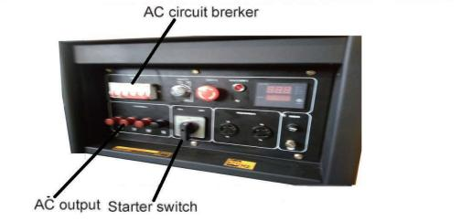
4. Operarea Grupului Generator

Verificări înainte de operare
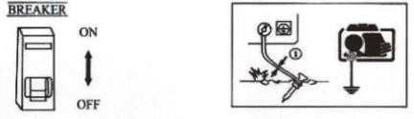
- Comutați întrerupătorul de circuit CA în poziția "OFF". Pentru a vă proteja siguranța personală, asigurați-vă că generatorul este legat la pământ.

Pornirea generatorului Pornire electrică
- Rotiți cheia de pornire în poziția "START" (nu mai mult de 8 secunde), eliberați mâna de pe cheie de îndată ce motorul pornește și lăsați cheia să revină automat în poziția inițială.
- Dacă demarorul nu pornește, vă rugăm să așteptați aproximativ 30 de secunde înainte de a încerca să porniți din nou.
Aplicație CA (Curent Alternativ)
- În conformitate cu situația reală, conectați sarcina prin bornele de sarcină sau prin priză.
- Conectați întrerupătorul de circuit CA; grupul generator începe să furnizeze energie.
ATENTIE
- Pentru grupul generator cu sistem de alarmă pentru nivel scăzut de ulei, lampa de alarmă pentru ulei se va activa la presiune scăzută a uleiului sau la lipsa uleiului de motor; simultan, motorul se va opri.
- Motorul se va opri imediat dacă este repornit fără a completa uleiul de motor. Verificați nivelul uleiului și completați.
- Nu slăbiți sau reajustați șurubul de limitare a turației motorului sau șurubul de limitare a injecției de combustibil; performanța va fi afectată.

5. Sarcină
ATENTIE
- Nu porniți 2 sau mai multe mașini simultan. Porniți-le una câte una.
- Nu utilizați proiectoare împreună cu alte mașini.
- Porniți mai întâi sarcina de tip motor, apoi sarcina de tip rezistiv.
Aplicație CA (Curent Alternativ)
- Asigurați-vă că rulați grupul generator la turația nominală, altfel AVR (Regulatorul Automat de Tensiune) va produce o excitație forțată. Dacă funcționarea continuă mult timp în astfel de condiții, AVR se va arde.
- După pornirea întrerupătorului de aer, observați voltmetrul de pe panoul de control; voltmetrul ar trebui să indice 230V ± 5% (50Hz) pentru grupul generator monofazat; 400V ± 5% (50Hz) pentru grupul generator trifazat, apoi se poate aplica sarcina.
- Când grupul generator cu tensiune dublă schimbă tensiunea, întrerupătorul de aer ar trebui să fie setat în poziția "OFF". Altfel, grupul generator și dispozitivele electrice se vor arde și deteriora.
- Conectați echipamentul la grupul generator în ordine. În cazul sarcinilor de tip motor, mai întâi trebuie conectat motorul de mare putere, apoi motoarele de mică putere. Dacă operațiunea este greșită, grupul generator va rămâne în urmă sau se va opri brusc. Este necesar să descărcați imediat grupul generator, să opriți întrerupătorul principal și să faceți verificări.
Grup generator trifazat
- Echilibrați cele trei faze în timpul funcționării. Opriți motorul pentru verificare dacă toleranța depășește 20%.
- Asigurați-vă că mențineți toleranța între cele trei faze sub 20%.
- Sarcina pentru fiecare fază trebuie să fie sub sarcina nominală, iar curentul trebuie să fie mai mic decât curentul nominal.
- Aranjamentul fazelor A,B,C,D (sau U,V,W,N) ar trebui să fie de la stânga la dreapta sau în sensul acelor de ceasornic.
- În ceea ce privește pornirea motoarelor asincrone trifazate, porniți mai întâi motoarele de mare putere, apoi motoarele de mică putere.
NOTA
- Dacă supraîncărcarea circuitului declanșează protectorul de circuit CA, reduceți sarcina electrică pe circuit și așteptați câteva minute înainte de a relua funcționarea.
Aplicație CC (Curent Continuu)
- Bornele CC sunt doar pentru încărcarea bateriilor de 12V.
- Setați întrerupătorul de aer în poziția "OFF" în timpul încărcării. Pe bornele de ieșire de 12V, se poate conecta un comutator de încărcare, astfel încât comutatorul poate fi folosit pentru pornire și oprire.
- În ceea ce privește bateria de tip automat cu cabluri, asigurați-vă că deconectați cablurile negative ale bateriei în timpul încărcării.
ATENTIE
- Conectați bornele pozitivă și negativă ale bateriei cu bornele pozitivă și negativă ale terminalelor CC separat. Nu le confundați, altfel bateria și grupul generator se vor arde.
- Nu conectați borna pozitivă a bateriei cu cea negativă, altfel bateria se va deteriora.
- Nu conectați borna pozitivă a terminalului CC cu cea negativă, altfel grupul generator se va deteriora.
- Când se încarcă o baterie de mare capacitate, curge un curent excesiv, iar siguranța pentru curent continuu se va arde.
- Nu porniți grupul generator în timp ce este încă conectat la baterie.
- Nu utilizați DC12V și AC în același timp.
- Bateria emană gaz exploziv. Țineți scânteile, flăcările și țigările departe de baterie.
- Pentru a preveni crearea unei scântei lângă baterie, conectați întotdeauna cablurile de încărcare mai întâi la baterie și abia apoi la grupul generator. La deconectare, trebuie să deconectați mai întâi cablurile de la grupul generator.
- Încărcați bateria într-un loc bine ventilat.
- Înainte de încărcare, scoateți capacul de pe fiecare celulă a bateriei.
- Opriți încărcarea dacă temperatura electrolitului depășește 45°C.

6. Oprirea Grupului Generator
Oprirea normală a grupului generator
- Întrerupeți sarcina.
- Opriți întrerupătorul de aer al grupului generator.
- Opriți comutatorul motorului și rotiți comutatorul motorului în poziția "OFF".
ATENTIE
- În cazul în care maneta de turație este în poziția "Stop", dar motorul încă funcționează, ar trebui să rotiți comutatorul de combustibil în poziția "OFF" sau să slăbiți șurubul conductei de ulei de înaltă presiune pentru a opri motorul.
- Nu opriți motorul sub sarcină; trebuie să întrerupeți mai întâi sarcina.
Oprire de urgență
- În timp ce grupul funcționează, operatorul trebuie să supravegheze atent starea de funcționare a acestuia. Dacă există ceva anormal, trebuie să opriți grupul urmând procedura corectă.
- Dacă există o urgență, aceasta va duce la distrugeri mari sau accidente personale, cum ar fi supraturarea grupului, scurtcircuit, șoc electric etc.
- Operatorul trebuie să oprească generatorul decisiv. Apăsați butonul "oprire de urgență", iar generatorul se va opri imediat.
- Rotiți butonul "oprire de urgență" în direcția săgeții pentru a-l reseta.
ATENTIE
- Nu utilizați butonul "oprire de urgență" în cazuri obișnuite, deoarece acesta va provoca anumite daune generatorului dumneavoastră.

7. Verificări și Service Periodice
Verificările și service-ul periodic sunt foarte importante pentru menținerea motorului în stare bună și durabilă. Tabelul de mai jos indică ce verificări trebuie făcute și când.
ATENTIE
- Opriți motorul înainte de a efectua orice service. Dacă motorul trebuie să funcționeze, asigurați-vă că zona este bine ventilată. Gazele de eșapament conțin monoxid de carbon otrăvitor.
- După utilizarea grupului generator, curățați-l imediat cu o cârpă pentru a preveni coroziunea.
Operațiune  Componente | Lunar | Prima lună sau 20 de ore | A treia lună sau 100 de ore | A șasea lună sau 500 de ore | Anual sau 1000 de ore
Verificați și completați uleiul | 
Scurgeți combustibilul |  | 
Verificați și completați uleiul de motor | 
Verificați scurgerile de ulei | 
Verificați și strângeți piesele de fixare |  |  |  | ●  Strângeți șuruburile chiulasei
Înlocuiți uleiul de motor |  |   (Prima dată) |   (Dupa a doua oara)
Curățați filtrul de ulei de motor |  |  |  |   (Înlocuiți dacă este necesar)
Înlocuiți elementul filtrului de aer | Perioadă mai scurtă de întreținere pentru zonele cu praf |  |  |   (Inlocuiti) | ●
Curățați elementul de siguranță |  |  |  | 
Verificați pompa de injecție de combustibil |  |  |  | ●
Verificați duza |  |  |  | ●
Verificați conducta de combustibil |  | ● |  | ●
Reglați jocul supapelor de admisie/evacuare |  | · |  | ●
Rodați supapele de admisie/evacuare |  |  |  |  | ●
Înlocuiți segmenții pistonului |  |  |  |  | ●
Verificați electrolitul bateriei | Lunar
Verificați peria de carbon și inelul colector
Verificați rezistența izolației | Dacă grupul generator a fost stocat mai mult de 10 zile

Notă: "λ" indică faptul că sunt necesare unelte speciale, vă rugăm să ne contactați.
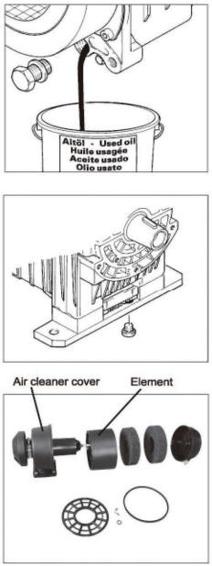
Înlocuiți uleiul de motor
- Scoateți bușonul de umplere cu ulei.
- Scoateți dopul de scurgere și scurgeți uleiul vechi în timp ce motorul este încă cald.
- Dopul este situat în partea de jos a blocului cilindrilor.
- Strângeți dopul de scurgere și reumpleți cu uleiul recomandat.
Curățați filtrul de ulei de motor
- Frecvența curățării: La fiecare 6 luni sau 500 de ore.
- Înlocuiți dacă este necesar.
ATENTIE
- Nu porniți niciodată motorul fără element sau cu un element defect.
Curățați și înlocuiți filtrul de combustibil
Filtrul de combustibil trebuie, de asemenea, curățat regulat pentru a asigura o putere maximă a motorului.
- Frecvența curățării: La fiecare 6 luni sau 500 de ore.
- Frecvența înlocuirii: Anual sau la 1000 de ore.
- Scurgeți combustibilul din rezervor.
- Deșurubați șurubul mic al robinetului de combustibil și scoateți filtrul din portul de umplere.
- Spălați filtrul temeinic cu motorină.
- Slăbiți piulița de fixare, capacul inferior și discurile de livrare pentru a curăța depunerile de carbon.
Strângeți șurubul chiulasei
Strângerea șurubului chiulasei necesită o unealtă specială. Nu încercați singur. Contactați-ne.
Verificați duza de injecție și pompa de injecție de combustibil
- Reglați jocul supapelor de admisie/evacuare.
- Rodați supapele de admisie/evacuare.
- Înlocuiți segmenții pistonului.
ATENTIE
- Nu efectuați testul duzei de injecție lângă o flacără deschisă sau orice alt tip de foc. Jetul de combustibil se poate aprinde.
- Nu expuneți pielea goală la jetul de combustibil. Combustibilul poate pătrunde în piele și poate provoca vătămări corporale. Țineți întotdeauna corpul departe de duză.
Verificați bateria și încărcați bateria
Motorul diesel utilizează o baterie de 12V. Înainte de pornire, verificați bateria; când se descoperă daune reale, înlocuiți bateria.
ATENTIE
- Electrolitul bateriei conține acid sulfuric. Protejați-vă ochii, pielea și hainele. În caz de contact, clătiți abundent cu apă și solicitați imediat asistență medicală, mai ales dacă vă sunt afectați ochii.
- Bateria emană hidrogen gazos, care poate fi foarte exploziv. Nu fumați și nu permiteți flăcări sau scântei în apropierea bateriei, în special în timpul încărcării.

8. Depozitare pe Termen Lung
Faceți următoarele pregătiri pentru depozitarea pe termen lung:
- Porniți generatorul timp de 3 minute și apoi opriți-l.
- Dacă generatorul este încă fierbinte după oprire, vă rugăm să scurgeți uleiul original și să umpleți cu ulei proaspăt.
- Deșurubați șurubul capacului cilindrului, umpleți cu ulei nou și strângeți șurubul.
- Curățați generatorul și depozitați-l într-o zonă uscată.

9. Depanare și Remedii
Defecțiune | Rezolvare
Motorul nu pornește sau combustibilul nu este suficient | Realimentați
Comutatorul nu este în poziția START | Rotiți-l în poziția START
Pompa de injecție și duza nu livrează combustibil sau livrează combustibil insuficient | Demontați duza și reparați-o pe bancul de testare
Verificați nivelul uleiului de motor | Nivelul de ulei specificat trebuie să fie între nivelul superior și cel inferior
Duza este murdară | Curățați duza
Bateria nu are curent | Încărcați-o sau înlocuiți-o
Ulei insuficient și turație redusă | Reglați șurubul de accelerație și completați cu ulei
Grupul generator nu funcționează și întrerupătorul principal este oprit | Porniți întrerupătorul principal
Peria de carbon este deja uzată | Înlocuiți peria de carbon
Contact slab la priză | Reglați priza

